一、安装git

Git-2.7.2-32-bit_setup.1457942412.exe

二、安装客户端工具

TortoiseGit-2.2.0.0-64bit.msi

三、在任意文件夹空白地方选择“Git Bash Here”

a、在弹出的命令行中，执行以下命令

ssh-keygen -t rsa -C "邮箱帐号"

备注: ssh-keygen 命令可以为其生成密钥。-t RSA 参数表示使用 RSA 算法。-C 参数指定用户的电子邮箱地址。

b、输入密码

ssh-keygen -t rsa -C ["bing.liu@vocacoustic.com"](mailto:\"bing.liu@vocacoustic.com\") 123456

ssh-keygen -t rsa -C ["bing.liu@tiinlab.com"](mailto:\"bing.liu@tiinlab.com\") Iuy1314520

ssh-keygen -t rsa -C ["798216978@qq.com"](mailto:\"bing.liu@tiinlab.com\") Iuy1314520

<https://github.com/settings/ssh/new> 用798216978@qq.com这个

输入密码 Iuy1314520

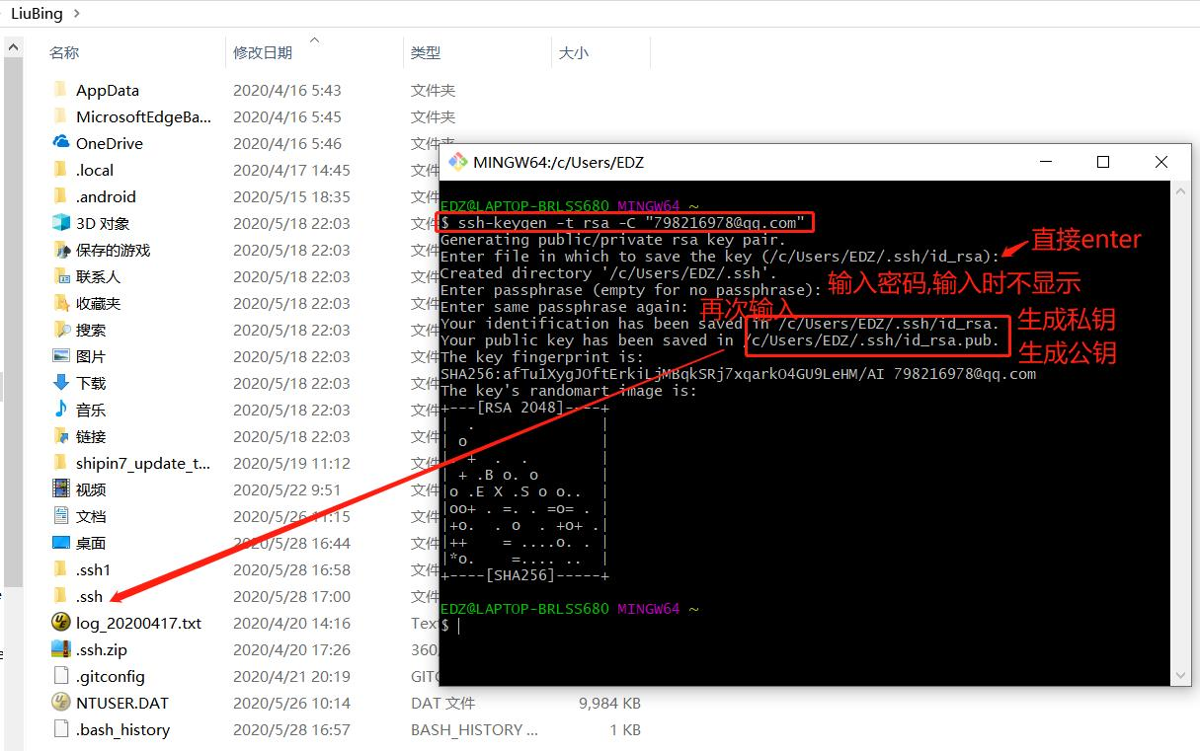

//git config user.name

c、在“C:\Users\用户\用户名\.ssh”会生成id_rsa和id_rsa.pub两个文件，

id_rsa是私钥，id_rsa.pub是公钥，把公钥发给管理员，添加到服务器。

d、如果使用TortoiseGit，需要使用PuTTYgen工具把id_rsa转换成后缀为.ppk的私钥文件。

在windows的开始菜单的输入框中输入“PuTTYgen”，打开PuTTYgen工具，然后选择“Conversions”菜单，

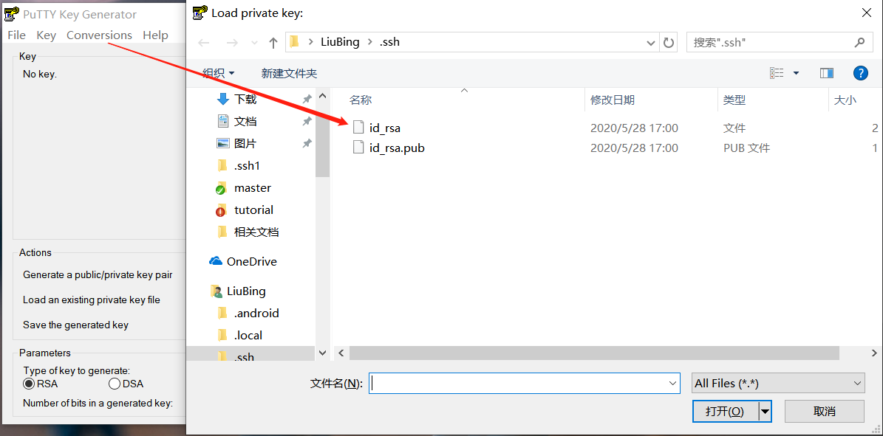

输入密码后，选择“Save private key”，保存ppk文件

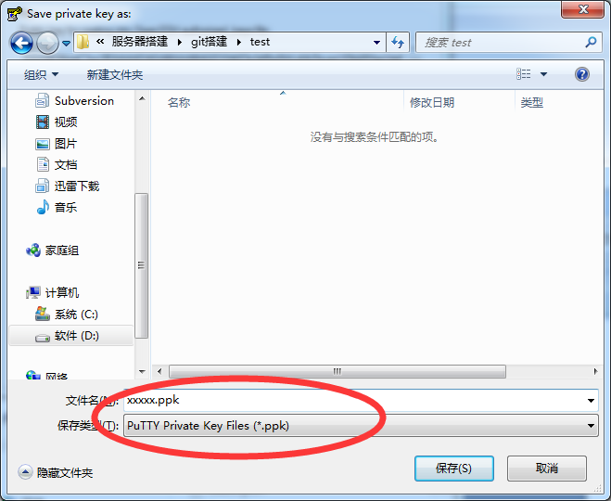

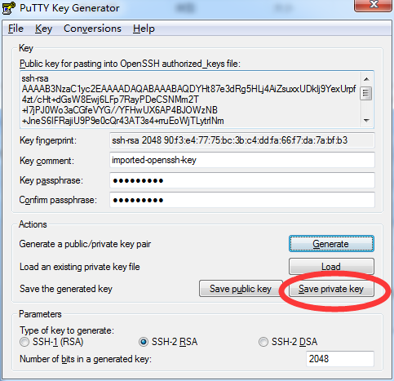

四、使用TortoiseGit clone代码

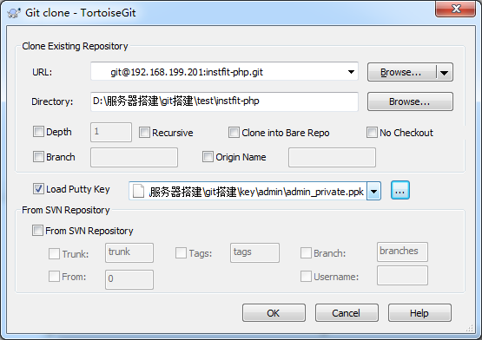

第一次使用要求输入邮箱，用户名等信息。